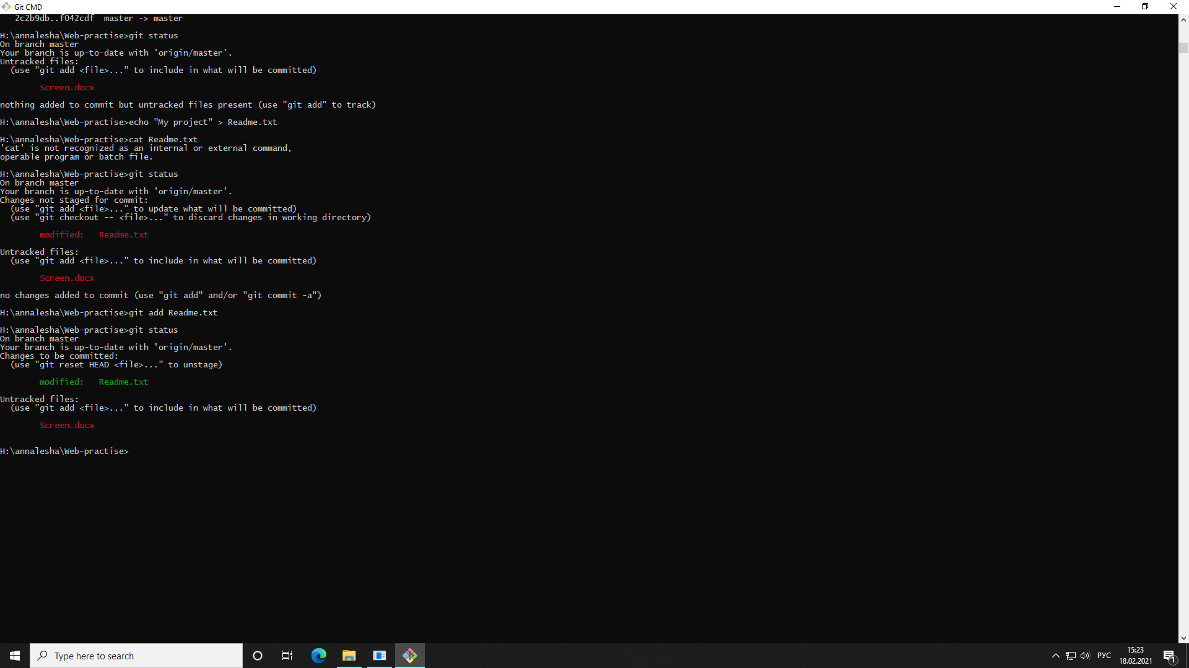

Командой get status проверяем состояние измененных файлов (если они есть)  
В файле Readme.txt заменяем текст на My project с помощью команды echo и одинарной стрелочки вправо (перезапись)

С помощью команды git add . пометили, что файл готов к commit

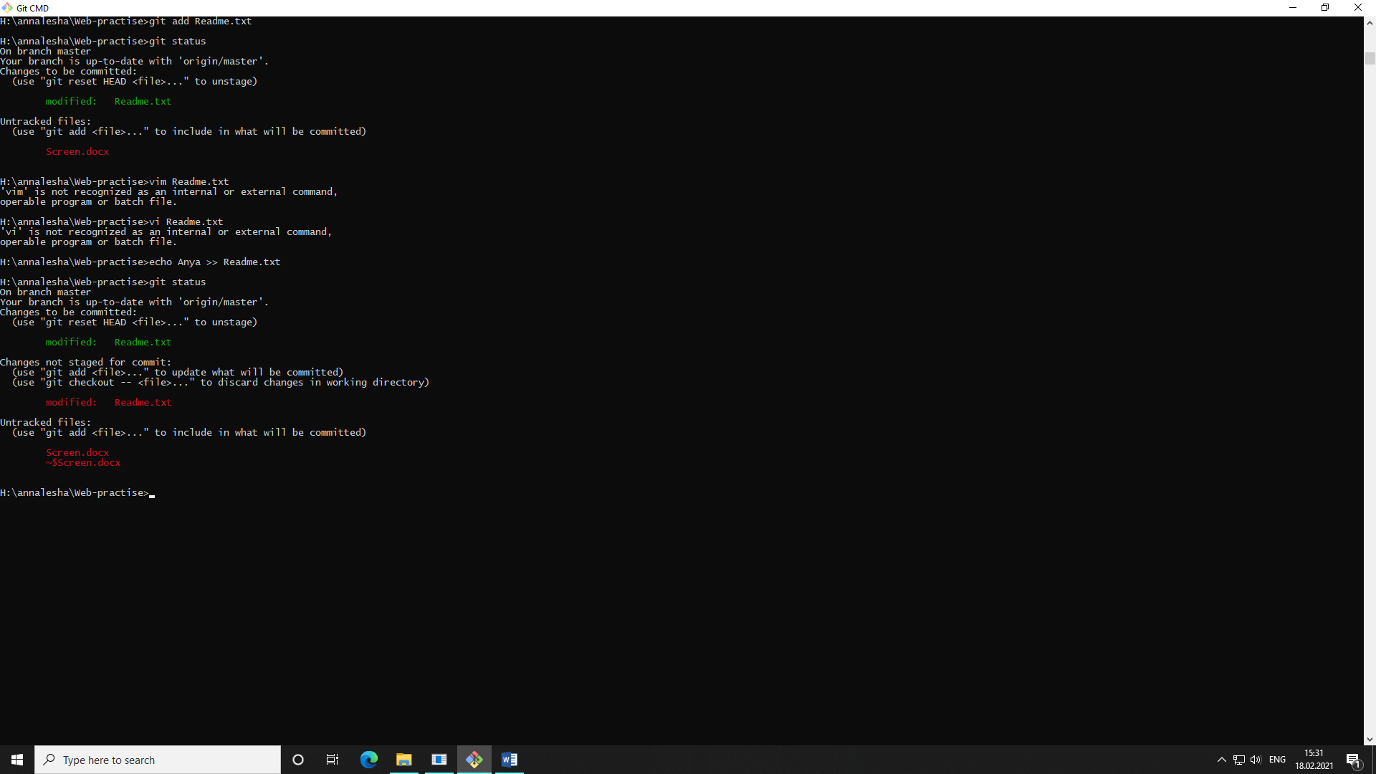

Мы изменили файл Readme.txt после того как добавили его для commit.

Это показывает, что commit будет выполняться для файла до изменений.

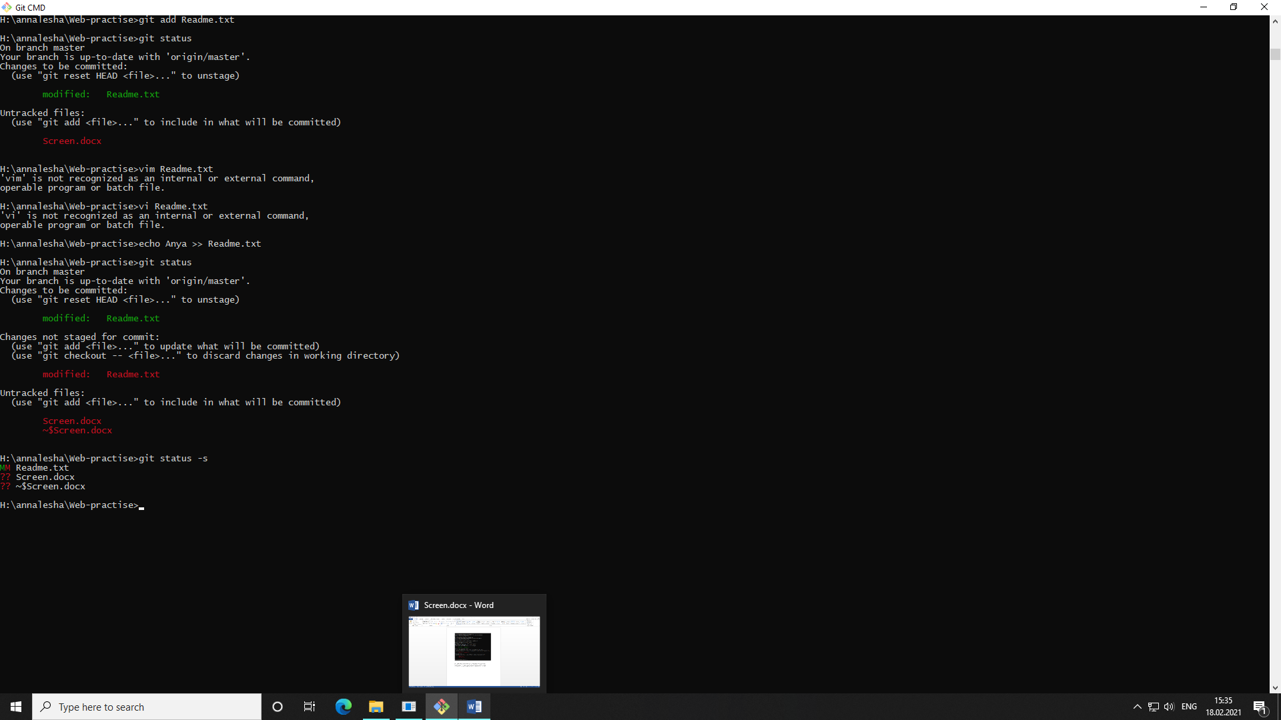

Новые неотслеживаемые файлы помечены ?? слева от них, файлы добавленные в отслеживаемые помечены A, отредактированные файлы помечены M и так далее.

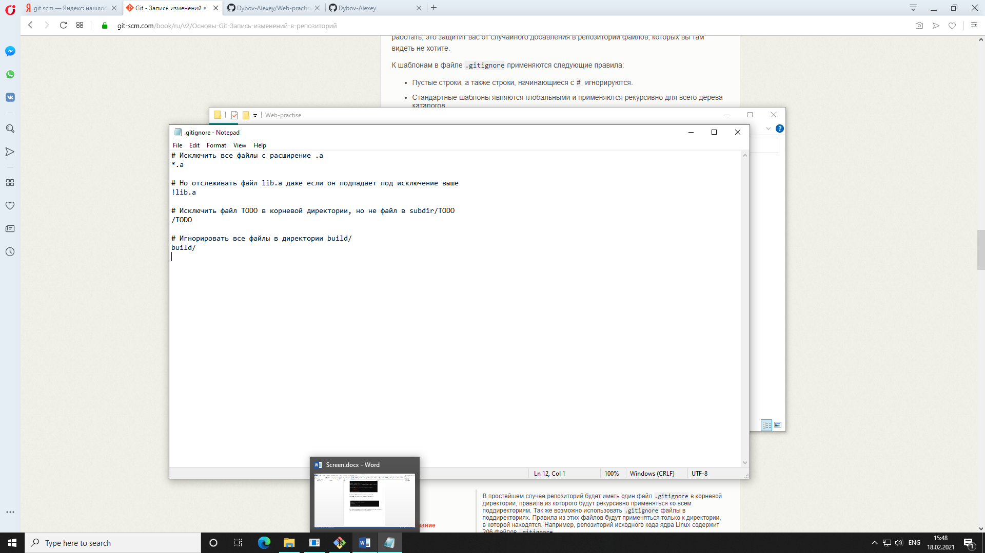

Создали .gitignore и добавили туда расширения файлов, которые нужно игнорировать.

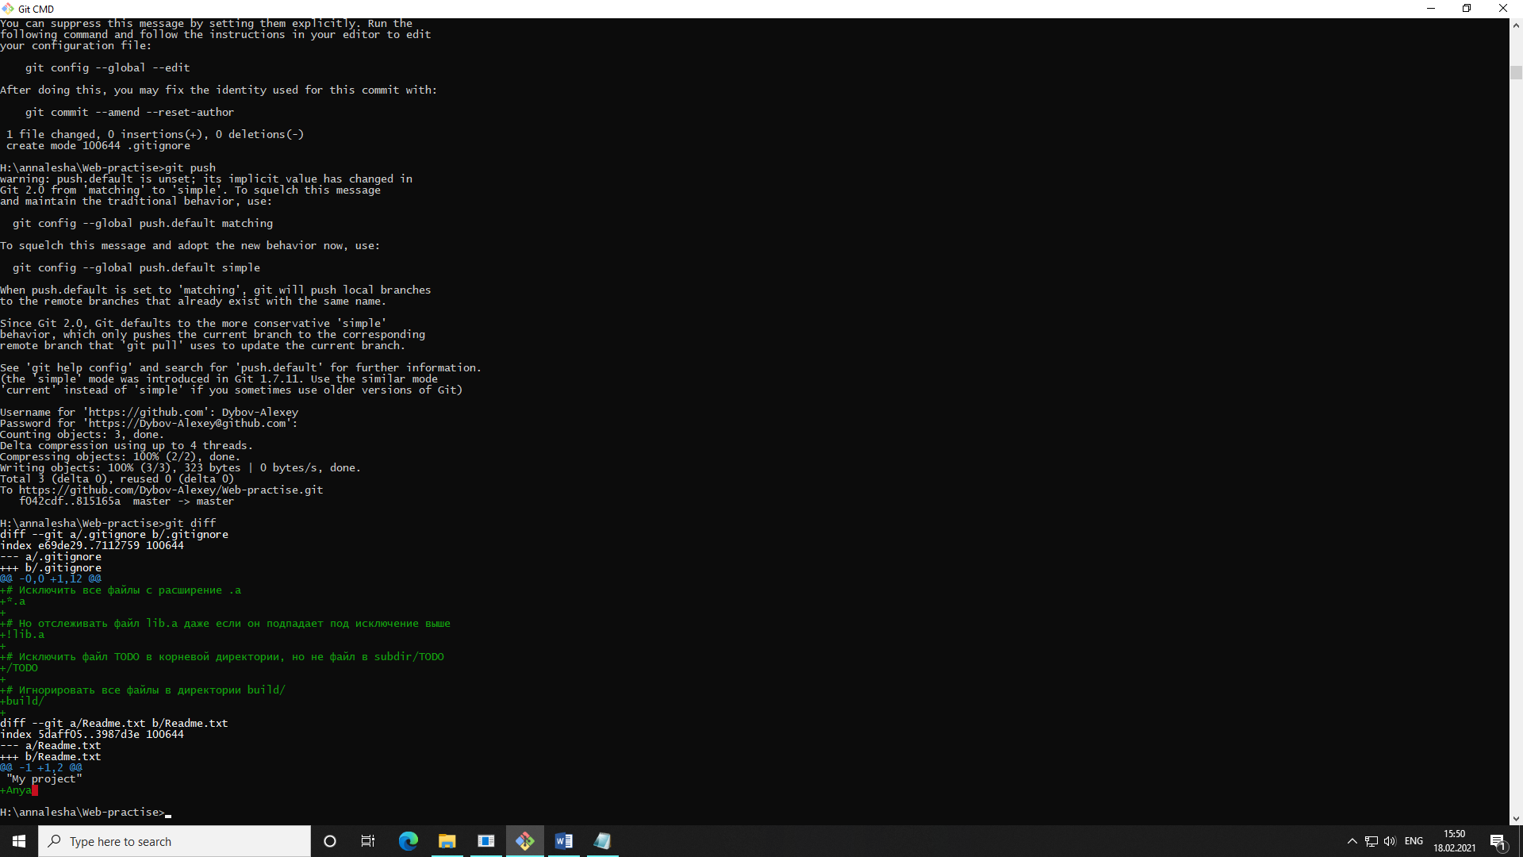

Показывает что вы изменили, но ещё не проиндексировали, и что вы проиндексировали и собираетесь включить в коммит

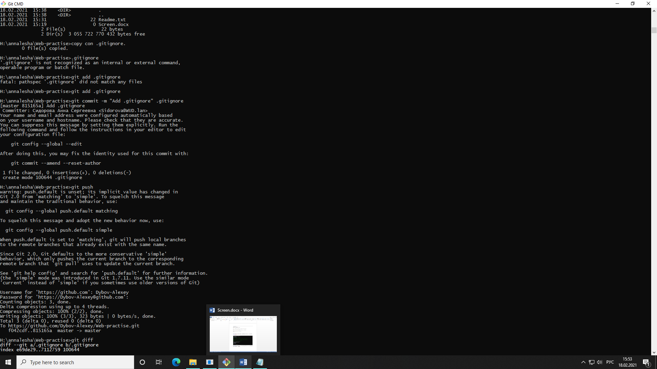

Git commit заставляет Git автоматически индексировать каждый уже отслеживаемый на момент коммита файл.

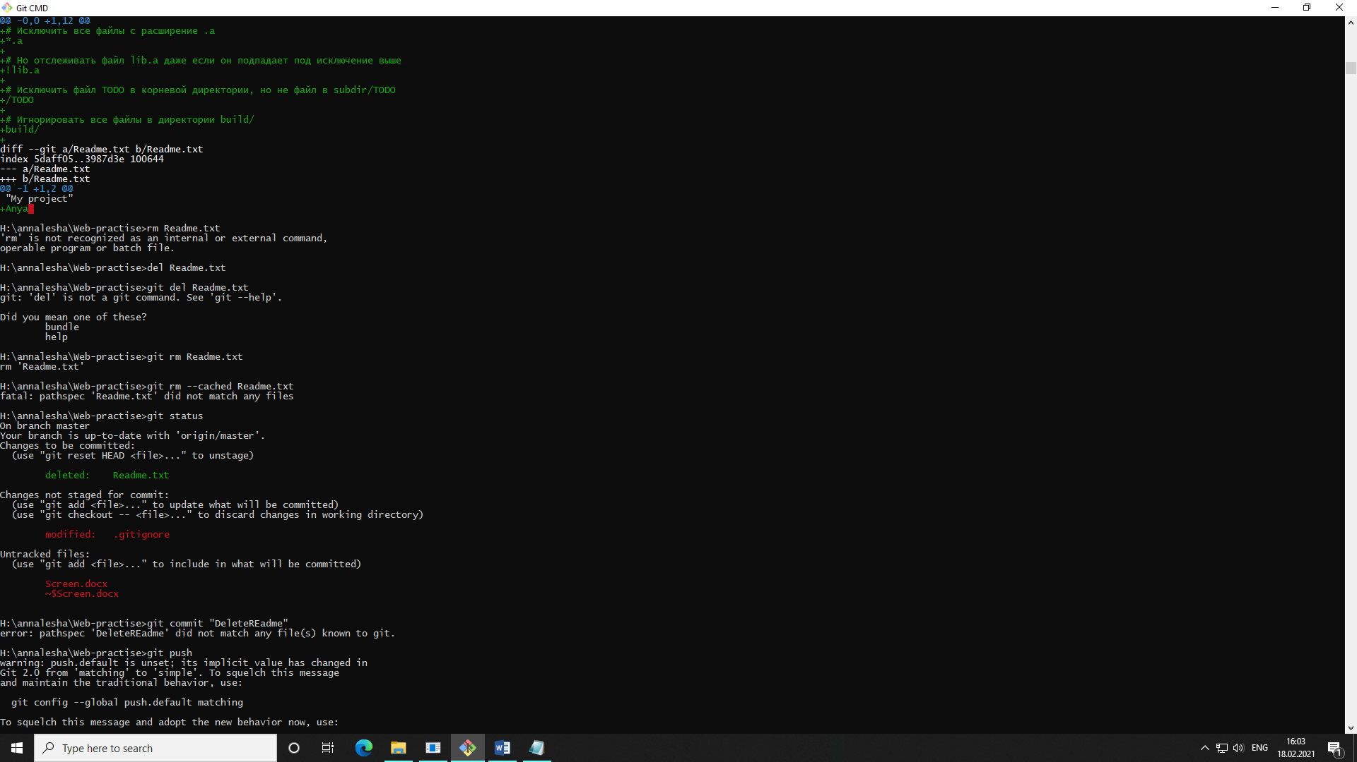

Удаляем из директория и указываем удаление из репозитория и git commit+git push

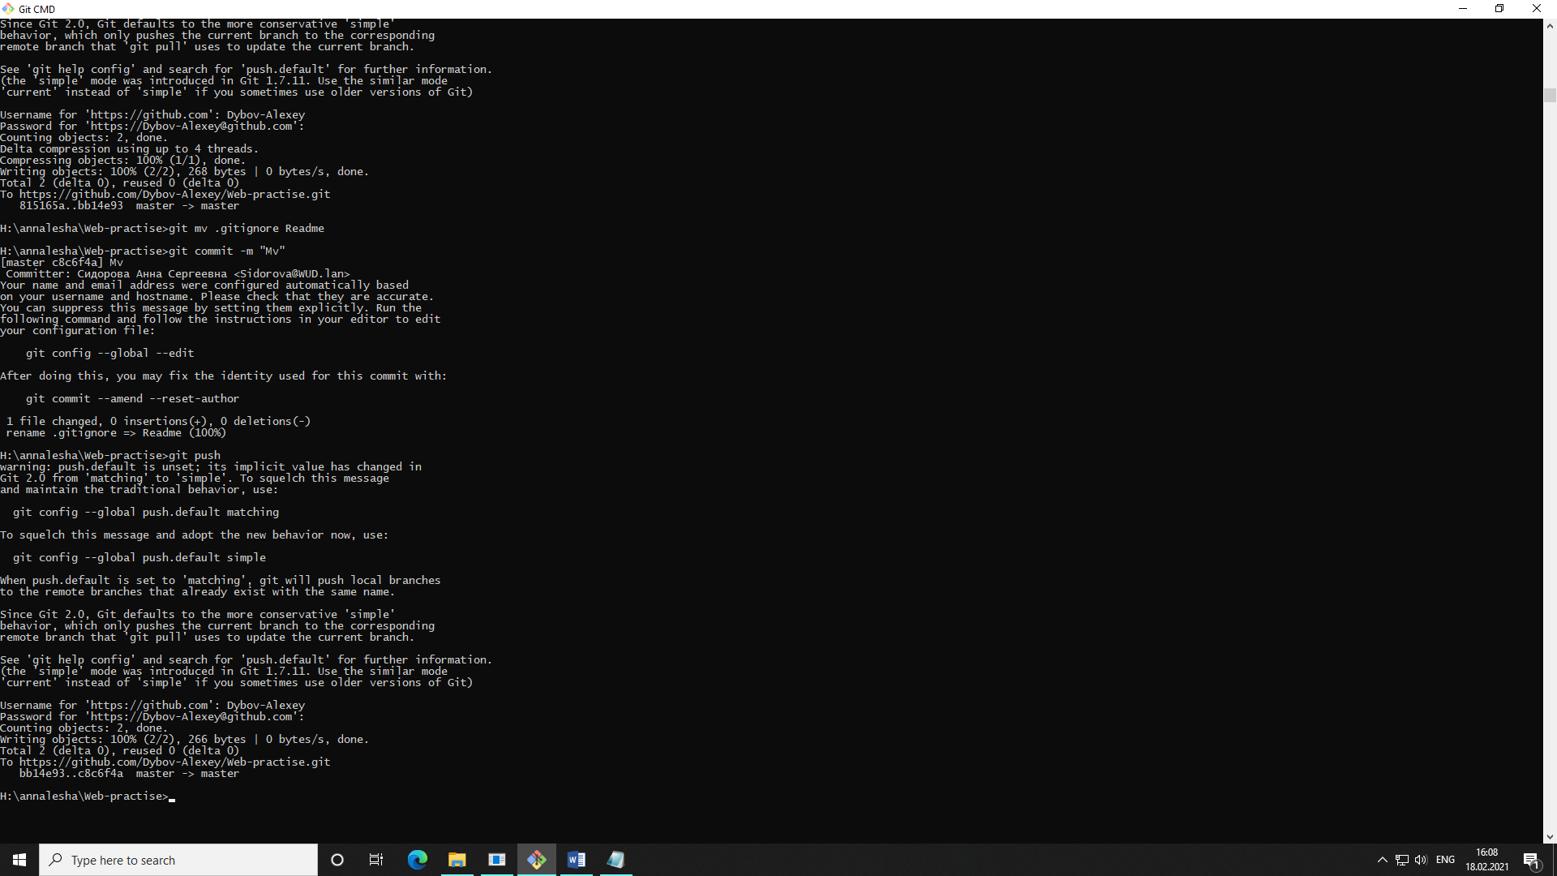

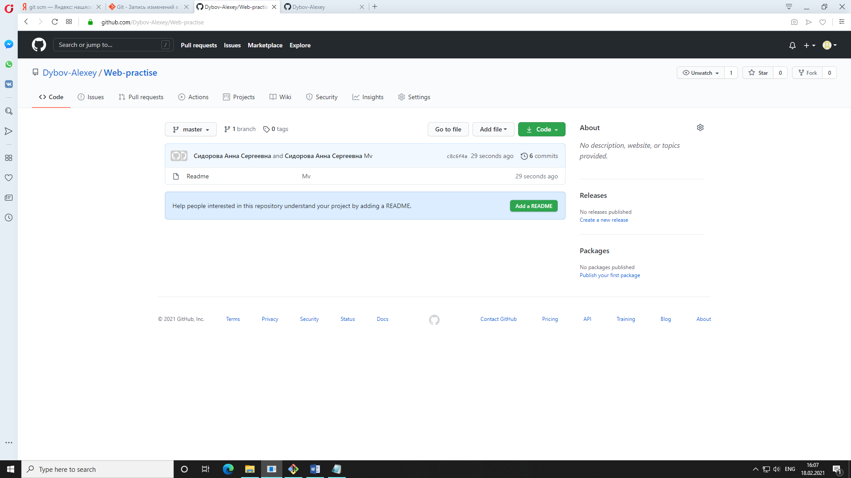

Git mv переименовал файл в Readme